Lotus-Effekt
In diesem Versuch soll der Lotus-Effekt, welcher von Lotusblüten-Blättern oder auch in der Kapuziner-Kresse bekannt ist, nachgestellt werden. Den SuS soll der Einfluss der Oberflächenbeschaffenheit auf die Adhäsion verdeutlichen.
Gefahrenstoffe
- |  |  | H: - |  |  | P: -
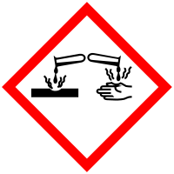

Materialien: Glasobjektträger, Kerze, Wasser
Chemikalien: -
Durchführung: Mithilfe einer Kerze wird eine gleichmäßige Rußschicht auf den Glasobjektträger aufgetragen. Einige Tropfen Wasser werden auf die Rußschicht gegeben. Sowohl die Form der Wassertropfen als auch die Fließgeschwindigkeit werden betrachten.
Beobachtung: Die Wassertropfen haben die Form einer Kugel und gleiten schnell über die rußbesetzte Fläche.

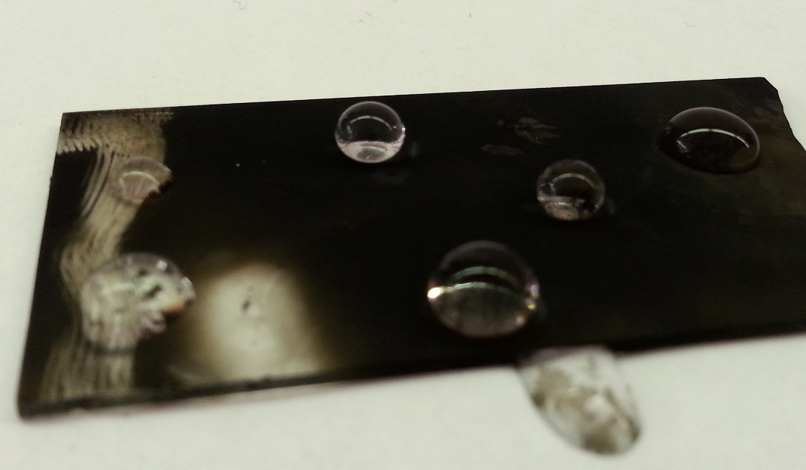
Abb. 2 – Wassertropfen, auf einem mit Ruß beschichteter Objektträger.

Deutung: Die Adhäsion ist die Ursache, dass ein Material auf einer Glasplatte haften kann. Diese Kräfte herrschen zwischen zwei Materialien vor. Die Kugelform des Wassertropfens ist abhängig von der im Tropfen wirkenden Kohäsion. Die Kugelform ist die energetisch günstigste Form, da sie die kleinstmögliche Oberfläche bildet. Wenn die von außen wirkende Adhäsion zu stark ist, wird die Kugelform aufgegeben, da sie energetisch ungünstig ist. Dies ist z.B. bei einer sauberen Glasplatte der Fall. Der mit Ruß beschichtete Objektträger gilt als hydrophob, da die Rußbeschichtung aufgrund der Paraffinreste die Benetzung verhindert und somit keine Adhäsion vorherrscht. In der Nanotechnologie wird sich dieser Effekt zunutze gemacht, indem Textilien mit hydrophoben Nanopartikeln beschichtet werden und auf diesem Wege Schmutzpartikel durch normalen Regen abgewaschen werden können.
Entsorgung: Die Rußschicht kann von dem Objektträger abgespült werden, sodass dieser wieder verwendet werden kann.
Literatur: T. Seilnacht, http://www.seilnacht.com/nano/nano_lot.html, (zuletzt aufgerufen am 29.07.2016)

Unterrichtsanschlüsse Im Anschluss an dieses Experiment kann ähnliches Verhalten unter Zuhilfenahme eines Kapuzinerkresse-Blattes oder der genaue Aufbau eines Lotusblüten-Blattes untersucht werden. Das Prinzip der Adhäsion und Kohäsion muss ebenfalls noch weiter vertieft werden.

